臺北市政府觀光傳播局新聞稿
發稿單位：觀光產業科
發稿日期：106年9月 30日
聯 絡 人：陳雅慧、吳易鍾
聯絡電話：02-27208889/1999轉6899、7553

觀光傳播局加碼補助旅館業辦觀光活動

打造臺北城市亮點，臺北市政府觀光傳播局以推廣北市各具特色的觀光節慶及扶植民間辦理觀光活動為訴求，自10月1日至20日受理申請106年第4期觀光活動補助款，歡迎11月至12月在臺北市辦理，且符合條件的觀光活動踴躍申請，旅館業者如推廣年末跨年活動及臺北舊城區、河岸觀光亮點等特色主題活動將優先補助，最高將可補助50%於活動行銷宣傳費。
根據臺灣旅宿網統計資料106年6月北市旅館住宿人次共123萬5,679人，比去年同期增加9萬3,934人次，成長8.23%，且自由行旅客占比逐年成長。看好這波前景，北市旅館幾乎是每周新增一家，而透過觀光活動與旅宿業結合，更加乘出意想不到的極佳效果。
一群群來自不同國家的旅客，在北投泡湯、漫步，在貓空採茶、品茗，到寺廟祈福並欣賞建築之美，登象山或碧山巖遠窺臺北城天際線，甚至在社子島附近河域快艇衝浪，各項精彩多元的觀光活動引領觀光客深度旅行臺北。其中有來自韓國的Bora、Cherry精通韓文與阿語，超過40萬的IG粉絲跟著體驗臺北市的穆斯林吃喝玩樂精彩行程。這些參加觀光活動的外籍旅客，更透過個人FB、IG、推特等大量推播，讓國外網友一同遨遊，領略臺北之美。
觀光傳播局觀光產業科科長陳雅慧表示，每到秋冬歲末年終，聖誕、新年節慶氣氛總吸引觀光客來臺北過節跨年。今年度為鼓勵北市合法旅館、商圈推出觀光活動吸引旅客，加開第4期補助案，藉此開創政府與民間合作機會，共同行銷，進一步吸引國內外旅客到臺北觀光旅遊參與體驗，以活絡觀光產業。

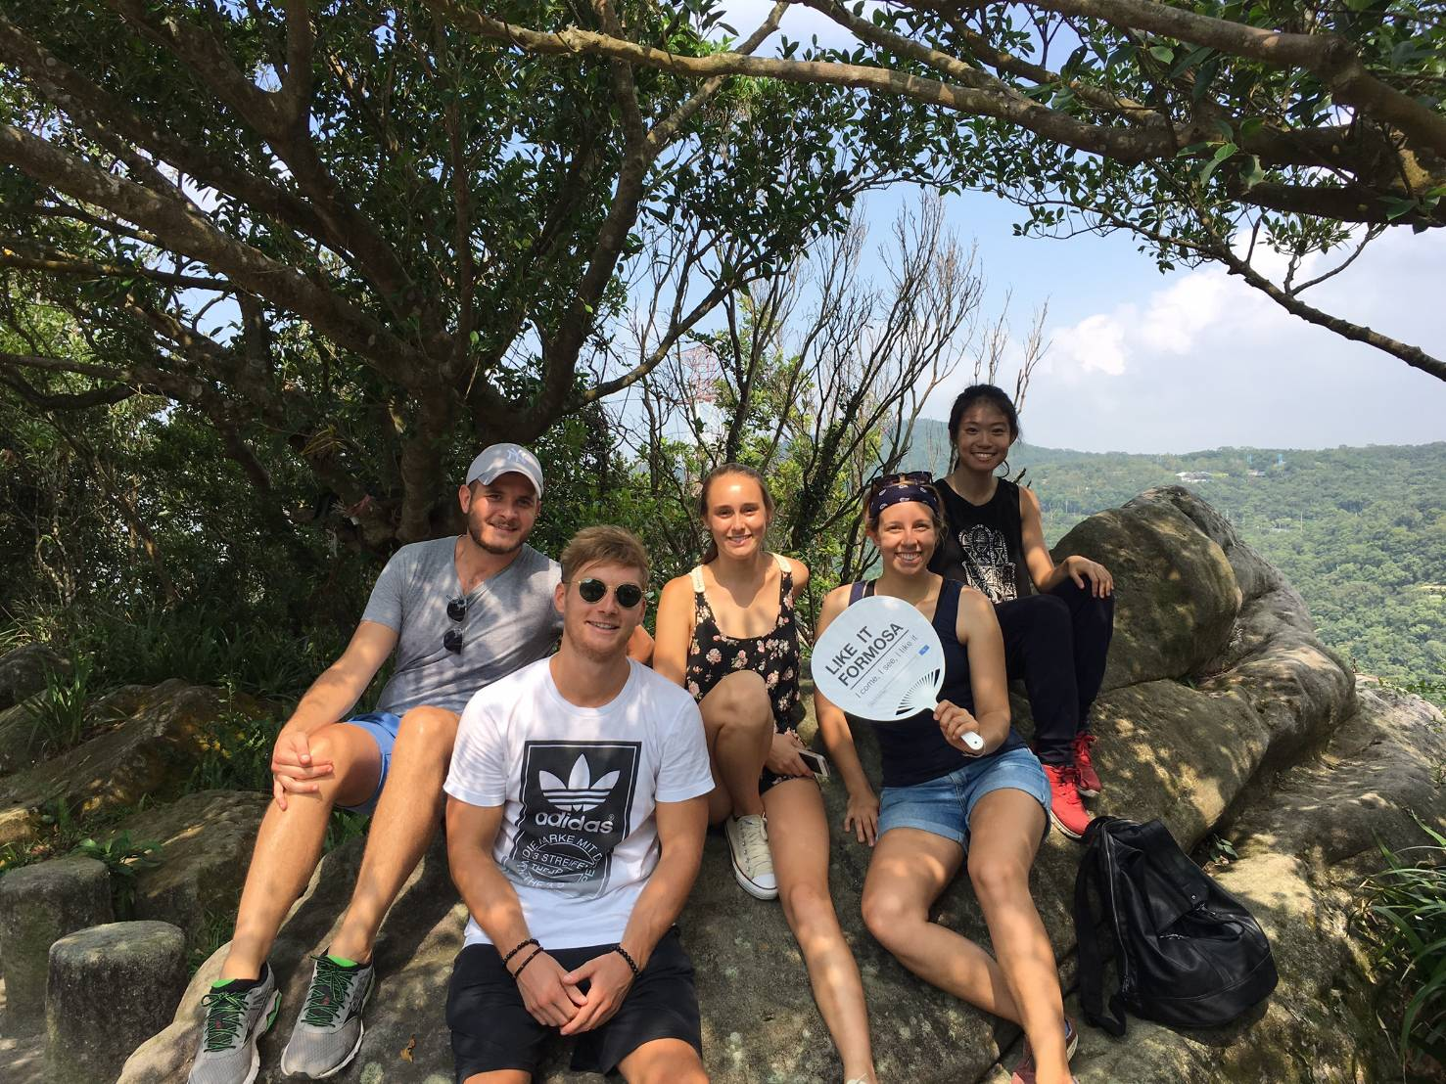

來自英國、比利時、美國的外籍旅客對台北近郊自然景觀讚嘆不已

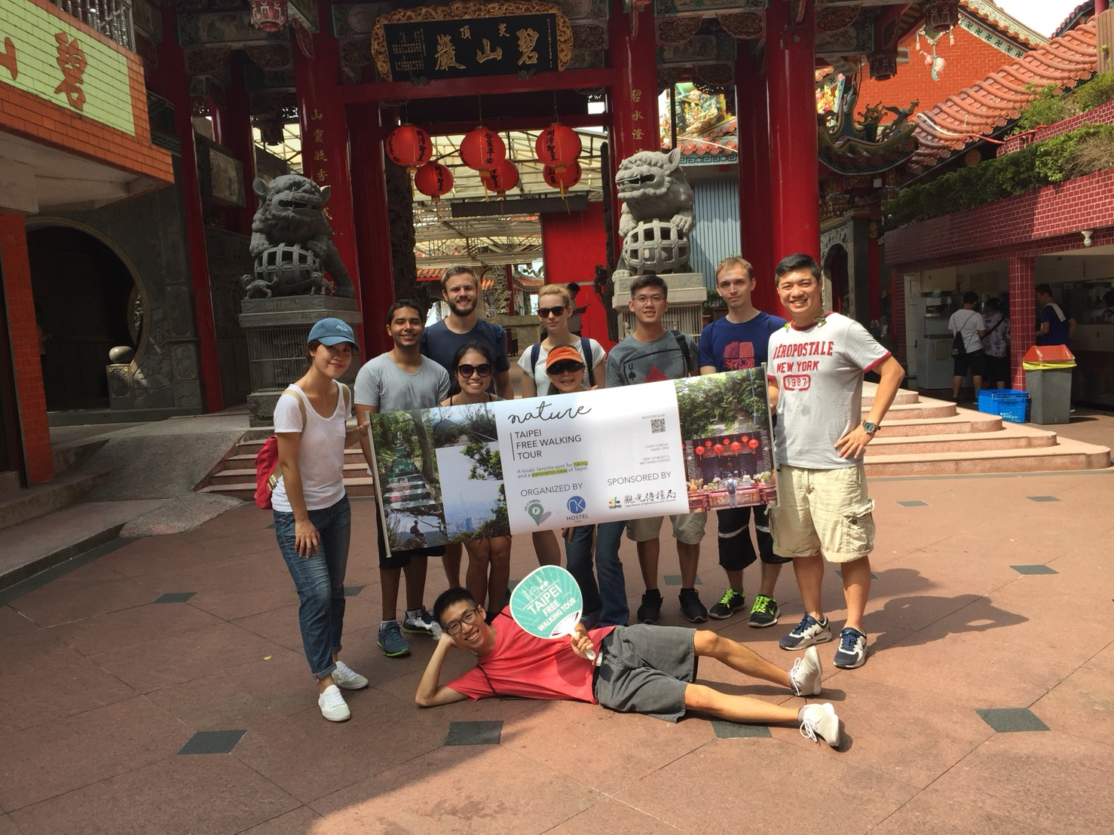

全程英文導覽讓外籍旅客深度探索寺廟文化、領略建築之美
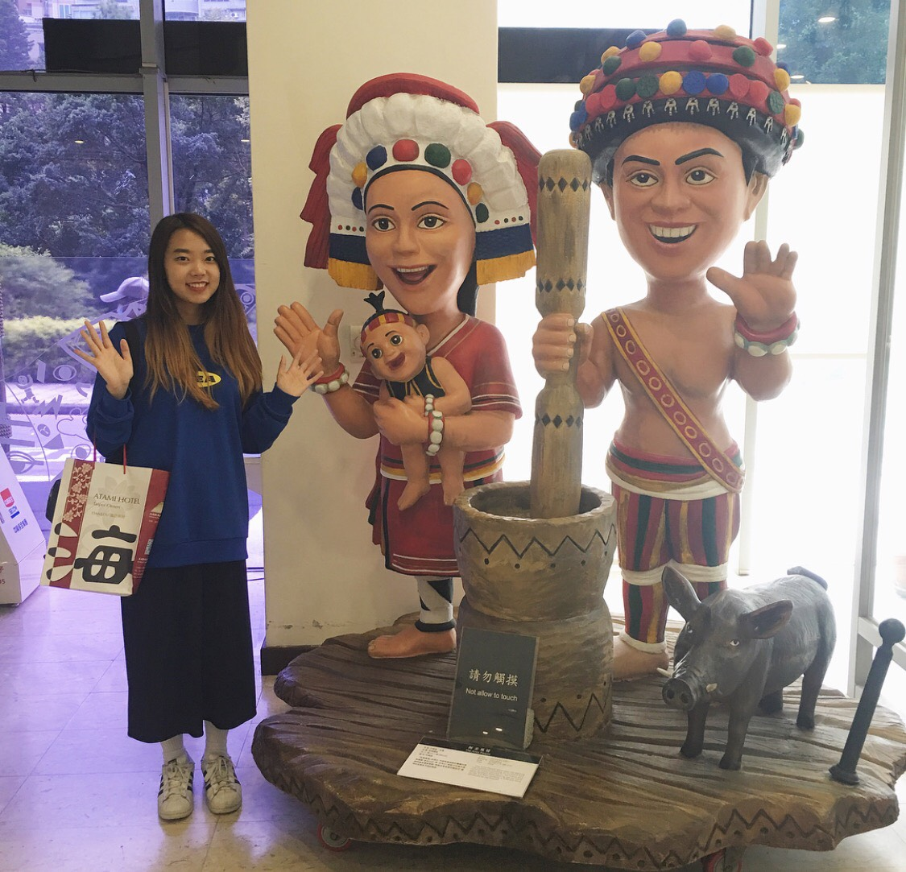

擁有IG粉絲32.7萬的Cherry探訪北投凱達格蘭文化館

